Zrealizowane Zadania w ramach LABORATORIA PRZYSZŁOŚCI
- Raz w tygodniu prowadzone są zajęcia z zestawami klocków LEGO SPIKE PRIME, LEGO SPIKE PRIME EXPANSION SET oraz LEGO BRICQ MOTION PRIME
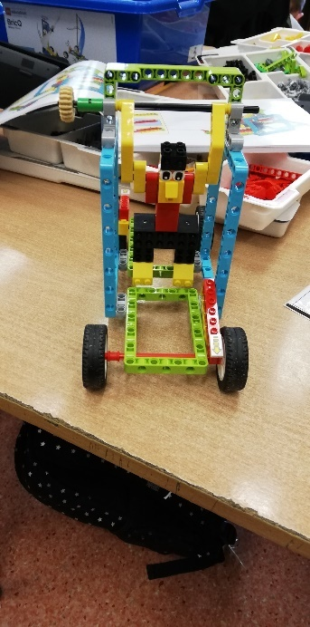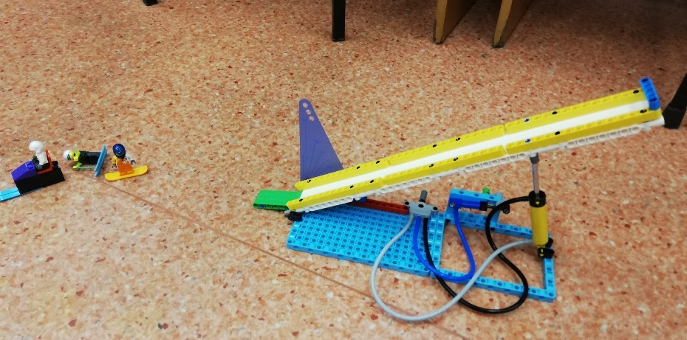
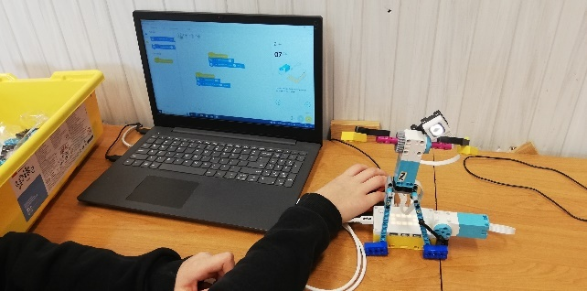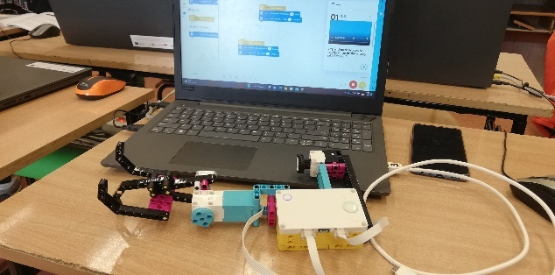
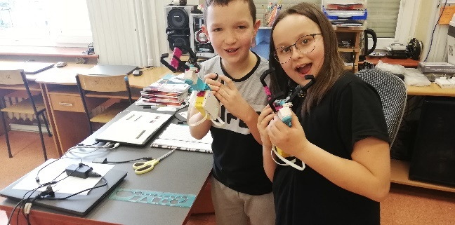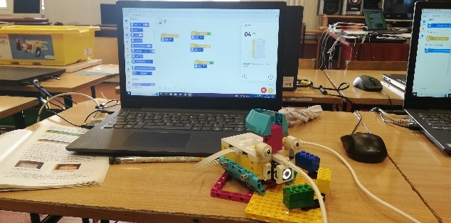

- Wydruki uczniów na drukarce 3D (wybrane modele)
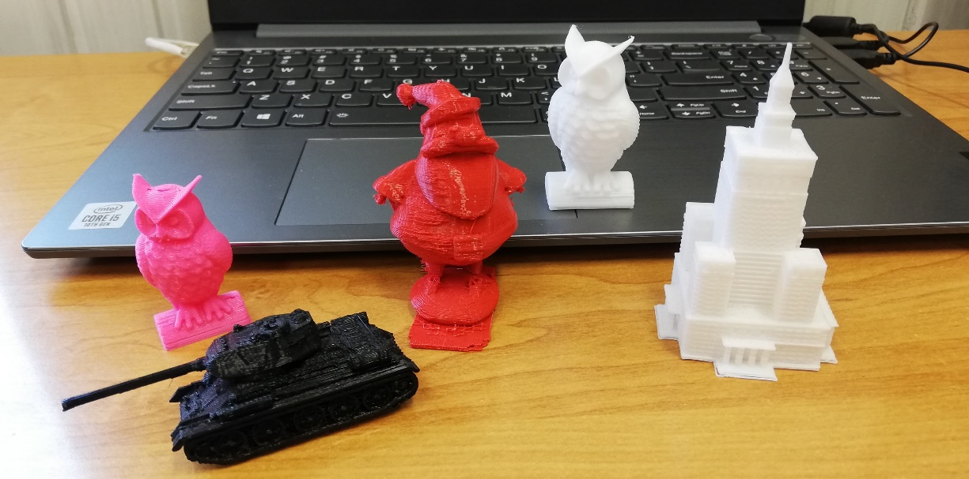

Uczniowie klasy 5a rozwijali swoją ciekawość i zainteresowania oglądając na lekcji biologii cykady, ważki, odnóża owadów oraz tkanki i organy roślinne i zwierzęce. Zajęcia okazały się bardzo absorbujące, a ich realizacja była możliwa dzięki sprzętowi w ramach programu Laboratoria Przyszłości. Odkrywamy świat w szkole nie tylko z książek....
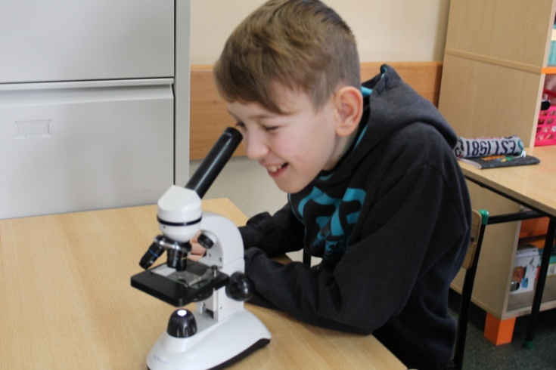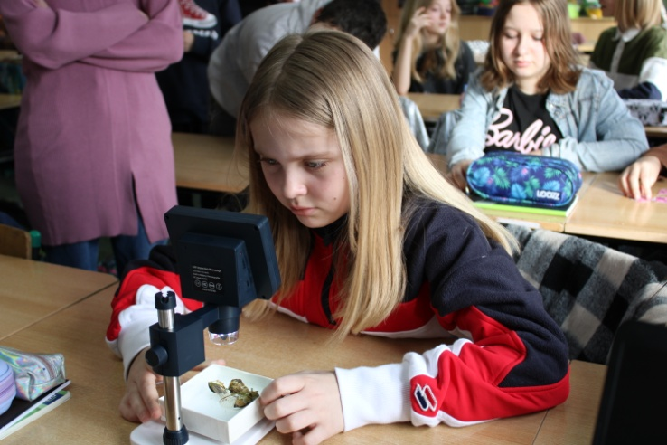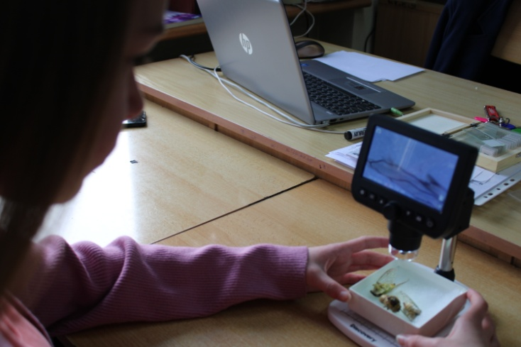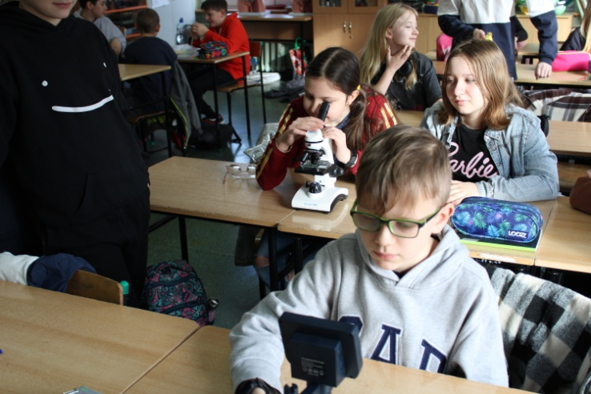

W dniu 03.04.2023 na lekcji biologii uczniowie klasy VII a uczestniczyli w zajęciach prowadzonych m.in. z wykorzystaniem sprzętu uzyskanego przez szkołę w ramach programu „Laboratoria Przyszłości”. Uczennice i uczniowie oglądali preparaty mikroskopowe prezentujące tkanki człowieka wykorzystując zakupione mikroskopy oraz w dużym powiększeniu odnóża i skrzydła owadów, a także kraba z wykorzystaniem binokularu. Zajęcia przebiegały w przyjemnej atmosferze.
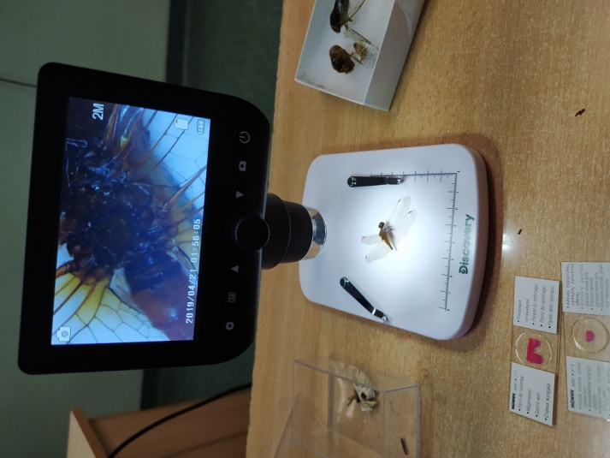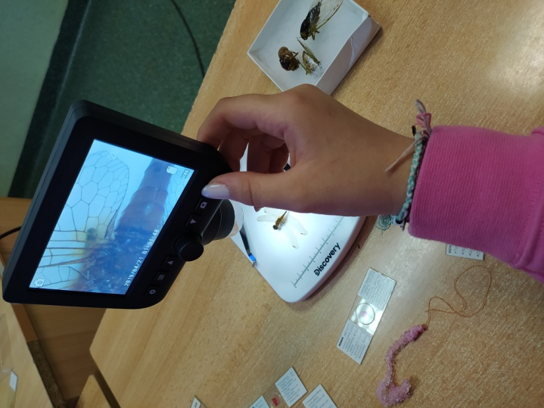
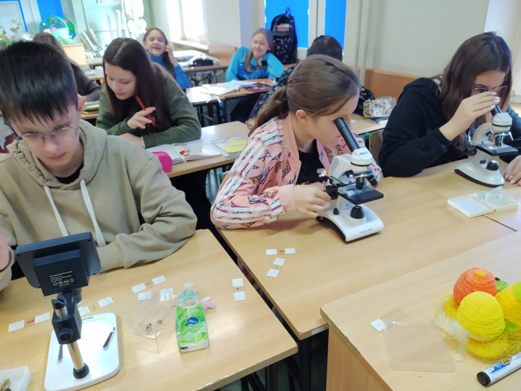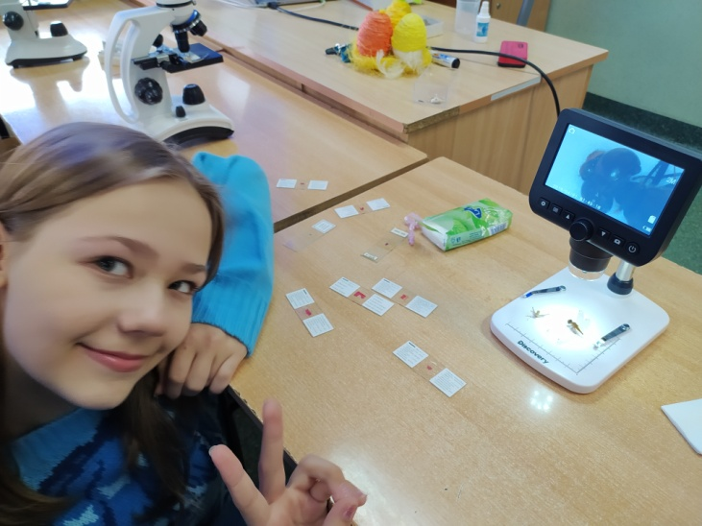

Uczniowie klas 6 na lekcjach techniki mieli okazję przetestować długopisy 3D zakupione w ramach inicjatywy edukacyjnej „LABORATORIA PRZYSZŁOŚCI”
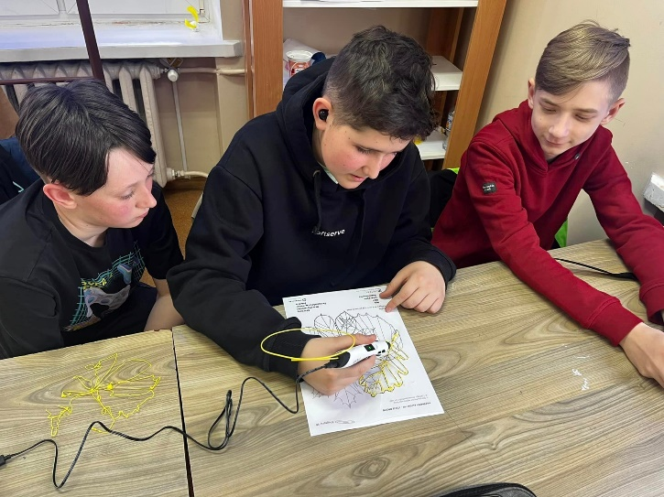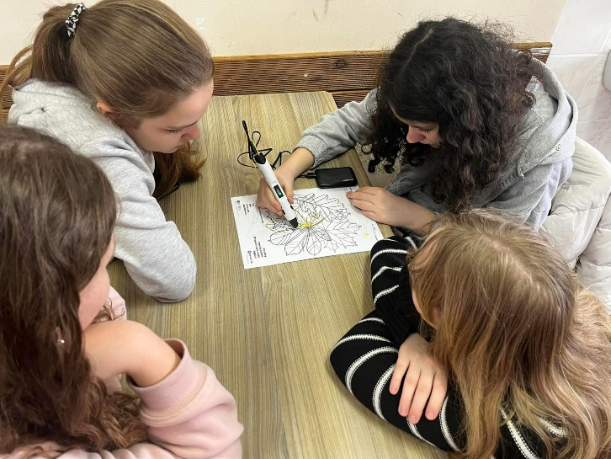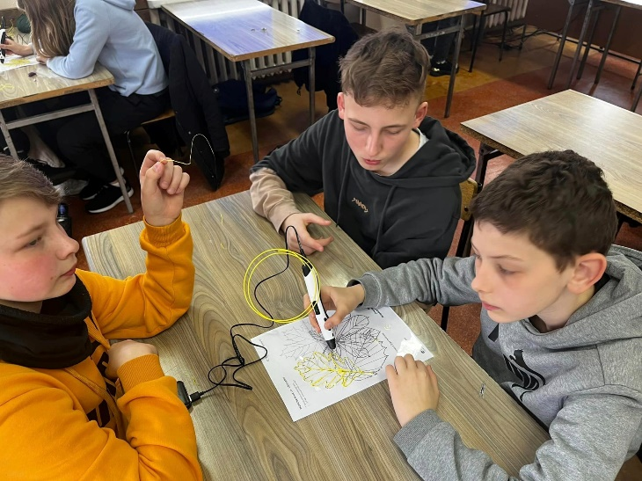

Uczniowie Oddziału Przygotowawczego wybrali się w niezwykłą podróż. Wykorzystując platformę ArcGIS Online oraz gogle ClassVR Laboratorium Przyszłości w jednej chwili mogli znaleźć się w dowolnym miejscu naszej planety. Jedni zafascynowani podwodnym światem, inni chętnie oglądali z bliska piramidy, a byli też i tacy, którzy na chwilę przenieśli się do Amazonii.
Ta wirtualna podróż jest tylko zwiastunem tych, które są przed nami ponieważ wakacje już niebawem.
